Государственное автономное профессиональное образовательное учреждение Иркутской области «Ангарский индустриальный техникум»

Конспект урока английского языка для 2 курса СПО
Тема «Metals and their properties»

Автор-составитель: Андреева Наталья Васильевна
преподаватель иностранного языка
ГАПОУ ИО «Ангарский индустриальный техникум»

2020г.

Учебная дисциплина: иностранный язык (английский язык)
Тема урока «Metals and their properties»

Тип урока: комбинированный
Продолжительность урока: 45 мин
Образовательная цель: научить извлекать необходимую информацию из англоязычного текста для систематизации лексического материала профессиональной направленности;
Развивающая цель: способствовать развитию критического мышления через устную и письменную речь, развивать творческие способности студентов, создавать условия для развития и формирования потребности в практическом использовании языка;
Воспитательная цель: способствовать личностному самоопределению студентов в отношении их будущей профессии; способствовать повышению интереса к изучаемому языку; развивать умение преодолевать трудности для достижения цели, работая в группе и самостоятельно.
Технологии: развитие критического мышления через чтение и письмо (РКМЧП), элементы технологии смыслового чтения, группового и дифференцированного подхода в обучении.
Оборудование: ПК, доска Smart Board, раздаточный материал (листы с текстами и рисунками), тетради, словари.
Прогнозируемый результат:
В течение урока у студентов формируются следующие компетенции:
- языковая и речевая компетенции (позволяют использовать иностранный язык для получения профессионально значимой информации, используя разные виды чтения);
- коммуникативная компетенция (позволяет участвовать в письменном и устном профессиональном общении на иностранном языке);
- социокультурная компетенция (обеспечивает эффективное участие в общении с представителями других культур.)
- учебно – познавательная компетенция (сравнивать и группировать факты, явления, разрабатывать проблему, определять причины явлений и событий, делать выводы на основе обобщения знаний);
- информационная компетенция (извлекать информацию из текста, действовать по плану);
Ход урока:
Группа поделена на 2 подгруппы в зависимости от уровня владения языком.
Преподаватель:
- Good morning, students! How are you? I am glad to see you! You may sit down. What date is it today? Do you like the weather today? What is your favorite season?
(1 этап технологии РКМЧП «Вызов»):
- What is your favorite subject? What subjects do you have in your study?
Fill in the claster with all the words (на экране появляется слайд, где в центре находится слово «subjects», задача студентов: перечислить названия учебных предметов на английском языке).
Студенты: (возможные ответы)
- Maths, English, History, Physical Education, Information Technology, Engineering Drawing, Technology of branch- технология отрасли, Materials science – материаловедение) (учитель использует Smart board и составляет кластер, используя ответы студентов, вокруг ключевого слова “subjects – учебные предметы”, проводятся линии соединения).
Преподаватель:
-Good job! At this stage, I would like to mention the following students: … (учитель дает оценку студентам, чьи ответы были лучшими, и остальным студентам рекомендует включаться в работу).
-And what subjects important for your professional skills? (учитель подчеркивает те учебные предметы, которые важны для студентов в освоении их профессии).
-Is it important for industrial mechanic millwrights to know the properties of materials? (важно ли монтажнику знать материалы, из которых изготавливаются конструкции, знать свойства этих металлов?).
Студенты: (возможные ответы)
- Yes, it is. / No, it isn’t.
Преподаватель:
- Let’s discuss: what is the material you see in the screen? (на экране представлены различные металлические изделия и конструкции)
-Yes, these are metals. Our topic today is «Metals and their properties».
Based on the topic, what is the purpose of the lesson you can set? (студенты формируют цель занятия).
-The key word is metals, so you have to study... (types and properties of metals).
- Today we have to learn more information about metals and their properties.
Purpose: to learn more information about metals and their properties.
(2 этап технологии РКМЧП «Осмысление содержания»):
Преподаватель:
- First of all, for studying the topic, we should to work with scientific material. You have the worksheets on your places. Please look through the table with the names of metals and alloys that will be found in the text (студенты просматривают таблицу с металлами, в дальнейшей работе им понадобиться этот материал).
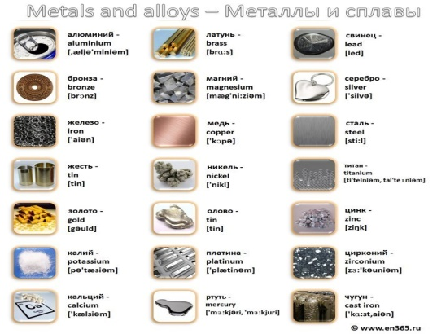
Преподаватель:
-There is a text; each group has its own. You should to read the text and fill in the fields with ticks:
• if you are able to translate a sentence and you know this information, you make a mark in the «+» column;
• if you were able to translate the sentence and this information was not previously known to you, then put a mark in the column «-»;
• if you are unable to translate the sentence or the translation was not clear to you, you put a mark in the column «?». On this work you are given 10 minutes (перевод задания: ниже представлен текст, у каждой группы он отдельный. Студенты читают текст и заполняют поля:
если вы смогли перевести предложение, информация вам знакома (вы делаете отметку в колонке «+»);
если вы смогли перевести предложение, информация была вам ранее не известна (ставите отметку в колонке «-»);
если вы не смогли перевести предложение или перевод оказался вам непонятен (ставите отметку в колонке «?»).
(На данную работу вам дается 10 минут.)
Read the text and fill in the fields with ticks:
For 1st group | + | - | ?
Metals are a group of elements that share certain properties.
They conduct heat and electricity well, which is why cooking pans and electrical wires are made of metal.
They are also strong and can be shaped easily; this is why they are used to make structures such as bridges.
Although there are many similarities between metals, there are also differences that determine how suitable a metal is for a particular use.
Of the 109 elements known today, 87 are metals.
They are rarely used in their pure state – they are usually mixed with other metals or nonmetals to form combinations known as alloys.
For 2nd group
Steel is an alloy of iron and a small amount of carbon.
Additional elements may also present in steel: manganese, phosphorus, sulfur, silicon, and traces of oxygen, nitrogen and aluminum.
Modern steels are made with varying combinations of alloy metals to fulfill many purposes.
Iron and steel are used widely in the construction of roads, railways, other infrastructure, appliances, and buildings.
Most large modern structures, such as stadiums and skyscrapers, bridges, and airports, are supported by a steel skeleton.
Aluminum is a soft, lightweight metal with a silvery appearance and the ability to resist corrosion.
The element blends readily to make lightweight but very strong alloys, and it conducts both heat and electricity very well.
The myriad uses for the metal and its compounds include auto manufacture, construction, paints, packaging, cooking utensils, antacids, antiperspirants, and astringents.

Преподаватель:
-Excellent! I think you liked this work. Go to the next task: you get a hint, namely the translation of your text. And now the fields marked with a question mark should change to + or -. You have 3 minutes and we continue (проверка: 3 минуты для изменения ? на + или -).
Преподаватель:
-Let’s stop, time's up. To check your work with the text, let me ask you questions (учитель проверяет усвоение текста, задавая вопросы на понимание (каждой группе даются вопросы в соответствии с уровнем владения языка)):
Answer the questions:
1) What are metals? (1 group)
2) How many metals are in the table of elements? (1 group)
3) What are the most commonly used metals in pure form or alloys? (1 group)
4) What is steel? (2 group)
5) What additional elements are present in steel? (2 group)
7) What is aluminum? (2 group)
8) What properties of aluminum do you know? (2 group)
(3 этап технологии РКМЧП «Рефлексия»)
Преподаватель:
- Nice work boys! At this stage, I would like to mention the following students: … (Учитель дает оценку работе студентов, лучшие ответы «отмечаются», рекомендует остальным студентам активно включаться в работу).
- The final work on our topic is: you have to make a text "Metals and their properties" . Your task is fill in the blanks. Please, select the appropriate words from the table and paste them into the text. After 6 minutes, one of your group will show the result on the Smart Board, the other will read the text aloud.
For 1-st group:
… are a group of elements that share certain … . They are also strong and can be … easily; this is why they are used to make … bridges. Of the 109 elements known today, 87 are metals. They are rarely used in their … – they are usually … with other metals.
shaped | Metals | properties | structures | pure state | mixed

For 2-nd group:
… is an alloy of iron and a small amount of … . … and steel are used widely in the … of roads, … and infrastructure. … is a soft, lightweight … with a silvery appearance and the ability to resist … . It uses for …, construction, … .
corrosion | Aluminum | carbon | metal | Steel
auto manufacture | paints | construction | Iron | railways

Преподаватель:
- Time is over! I think that most of us did it work successfully. Let’s listen to your works! Who wants to go to the Smart Board and who will read text? (Учитель приглашает для ответа студента первой группы к смарт доске, учащийся выполняет задание, другой студент читает текст вслух. Учитель просит ответить студентов второй группы).
- Great! The work is done to high praise! Summing up our lesson, I would like to note the following students ' excellent assessment: ..., 4 received ..., and have a satisfactory assessment ... (учитель комментирует отметки, поставленные студентам за работу на уроке).
- In conclusion, I would like to know your opinion about the lesson and your assessment of today's work. Please take the feedback sheets: and answer the questions (Студенты заполняют листы обратной связи):
1. What do you like in the lesson? (What stages or tasks?) (Что вам понравилось на уроке)
2. What don’t you like in the lesson? (What stages or tasks?) (Что вам не понравилось на уроке?)
3. What don’t you understand? (What stages or tasks?) (Что вам осталось непонятным?)
4. How do you mark the work of the group? (from 0 – 5 points) (Оцените работу группы 0-5)
5. How do you mark your work? (from 0 – 5 points) (Оцените свою работу 0-5)
6. How do you mark the work of the teacher? (from 0 – 5 points). (Оцените работу учителя 0-5)
Your home task is written on the desk:
«Write text (5-10 sentences) about 2 metals and their properties. Where they use in our life? ». Домашняя работа: написать сообщение о 2 металлах и их свойствах. Где они используются в нашей жизни? (5-10 предложений)
Thank you for your attention! Good bye!

Список используемой литературы:
Учебники:
- Английский для инженеров. Серия «Учебники и учебные пособия»/ И. П. Агабекян, П. И. Коваленко. Ростов н/Д: Феникс, 2007
Справочная литература:
- Мюллер В.К. Англо-русский и русско-английский. – М.: Эксмо, p.698, 2008.
- Русско-английский визуальный словарь под редакцией Ж.К. Коробей, «РИПОЛ классик», 2008 г.;
Дополнительная литература (методическая работа:)
- С.И.Заир-Бек, И.В.Муштавинская. Развитие критического мышления на уроке: Пособие для учителя. – М.: Просвещение, 2004.
- Сборник «Учитель – учителю» (из опыта работы учителей иностранных языков Белгородской области) выпуск 4, 2008 г.
- Е.А.Козырь. Характеристика приемов технологии РКМЧП. //газ. “Русский язык”, 2009, №7.
Интернет ресурсы:
- Студопедия [Электронный ресурс]. Использование технологии развития критического мышления на уроках английского языка. – 01.06.2018, Режим доступа: https://studopedia.net/6_84964_mergenova-zhm-vozmozhnosti-ispolzovaniya-internet-resursov-v-obuchenii-chteniyu-na-angliyskom-yazike.html
- Современные образовательные технологии в преподавании английского языка в СПО [Электронный ресурс]. Применение современных технологий на уроках английского языка в колледже http://glazov.rmkur.ru/wp-content/uploads/2020/01/sbornik_materialov_NPK_po_angliyskomu_yazyku.pdf

Оформление ссылки на изображения в библиографическом списке:
1. Изображение «Metals and alloys», режим доступа: http://lane-knowledge.blogspot.com/2016/10/blog-post_23.html?m=1

Приложение 1. Рабочие листы для студентов
«Metals and their properties»
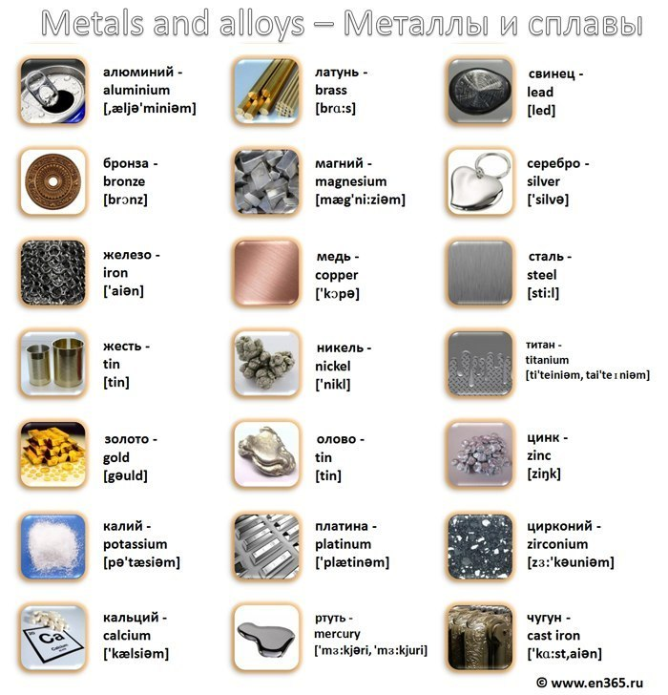
Read the text and fill in the fields with ticks:
• if you are able to translate a sentence and you know this information, you make a mark in the «+» column;
• if you were able to translate the sentence and this information was not previously known to you, then put a mark in the column «-»;
• if you are unable to translate the sentence or the translation was not clear to you, you put a mark in the column «?».
For 1st group | + | - | ?
Metals are a group of elements that share certain properties.
They conduct heat and electricity well, which is why cooking pans and electrical wires are made of metal.
They are also strong and can be shaped easily; this is why they are used to make structures such as bridges.
Although there are many similarities between metals, there are also differences that determine how suitable a metal is for a particular use.
Of the 109 elements known today, 87 are metals.
They are rarely used in their pure state – they are usually mixed with other metals or nonmetals to form combinations known as alloys.
For 2nd group
Steel is an alloy of iron and a small amount of carbon.
Additional elements may also present in steel: manganese, phosphorus, sulfur, silicon, and traces of oxygen, nitrogen and aluminum.
Modern steels are made with varying combinations of alloy metals to fulfill many purposes.
Iron and steel are used widely in the construction of roads, railways, other infrastructure, appliances, and buildings.
Most large modern structures, such as stadiums and skyscrapers, bridges, and airports, are supported by a steel skeleton.
Aluminum is a soft, lightweight metal with a silvery appearance and the ability to resist corrosion.
The element blends readily to make lightweight but very strong alloys, and it conducts both heat and electricity very well.
The myriad uses for the metal and its compounds include auto manufacture, construction, paints, packaging, cooking utensils, antacids, antiperspirants, and astringents.

Answer the questions:
1) What are metals?
2) How many metals are in the table of elements?
3) What are the most commonly used metals in pure form or alloys?
4) What is steel?
5) What additional elements are present in steel?
6) Where are steel structures used?
7) What is aluminum?
8) What properties of aluminum do you know?
9) Where is aluminum used?

Fill in the blanks:

For 1-st group:
… are a group of elements that share certain … . They are also strong and can be … easily; this is why they are used to make … bridges. Of the 109 elements known today, 87 are metals. They are rarely used in their … – they are usually … with other metals.
shaped | Metals | properties | structures | pure state | mixed

For 2-nd group:
… is an alloy of iron and a small amount of … . … and steel are used widely in the … of roads, … and infrastructure. … is a soft, lightweight … with a silvery appearance and the ability to resist … . It uses for …, construction, … .
corrosion | Aluminum | carbon | metal | Steel
auto manufacture | paints | construction | Iron | railways

Приложение 2. Перевод текста
Текст для 1 группы
Металлы - это группа элементов, обладающих определенными свойствами.
Они хорошо проводят тепло и электричество, поэтому кастрюли и электрические провода изготовлены из металла.
Они также прочные и могут быть легко сформированы; поэтому они используются для того чтобы делать такие сооружения как мосты.
Хотя между металлами есть много сходств, но существуют и различия, которые определяют, насколько подходит какой-то определенный металл для конкретного использования.
Из 109 известных сегодня элементов 87 - металлы.
Они редко используются в чистом виде – их обычно смешивают с другими металлами или неметаллами, образуя комбинации, известные как сплавы.
Текст для 2 группы
Сталь - это сплав железа и небольшого количества углерода.
В стали могут также присутствовать дополнительные элементы: марганец, фосфор, сера, кремний и следы кислорода, азота и алюминия.
Современные стали сделаны с различными комбинациями сплавов металлов для выполнения различных целей.
Железо и сталь широко используются в конструкции дорог, железных дорог, другой инфраструктуры, приборов и зданий.
Большинство крупных современных сооружений, таких как стадионы и небоскребы, мосты и аэропорты, поддерживаются стальным каркасом.
Алюминий - мягкий, легкий металл, внешне серебристый и способный сопротивляться коррозии.
Элемент без труда смешивается, чтобы сделать легкие, но очень прочные сплавы, он очень хорошо проводит и тепло и электричество.
Бесчисленное использование этого металла и его сплавов включает автомобильное производство, строительство, краски, упаковку, кухонные принадлежности, антациды, дезодоранты и вяжущие средства.

Приложение 3. Рефлексия
1. What do you like in the lesson? (What stages or tasks?)
2. What don’t you like in the lesson? (What stages or tasks?)
3. What don’t you understand? (What stages or tasks?)
4. How do you mark the work of the group? (from 0 – 5 points)
5. How do you mark your work? (from 0 – 5 points)
6. How do you mark the work of the teacher? (from 0 – 5 points)
1. What do you like in the lesson? (What stages or tasks?)
2. What don’t you like in the lesson? (What stages or tasks?)
3. What don’t you understand? (What stages or tasks?)
4. How do you mark the work of the group? (from 0 – 5 points)
5. How do you mark your work? (from 0 – 5 points)
6. How do you mark the work of the teacher? (from 0 – 5 points)
1. What do you like in the lesson? (What stages or tasks?)
2. What don’t you like in the lesson? (What stages or tasks?)
3. What don’t you understand? (What stages or tasks?)
4. How do you mark the work of the group? (from 0 – 5 points)
5. How do you mark your work? (from 0 – 5 points)
6. How do you mark the work of the teacher? (from 0 – 5 points)
1. What do you like in the lesson? (What stages or tasks?)
2. What don’t you like in the lesson? (What stages or tasks?)
3. What don’t you understand? (What stages or tasks?)
4. How do you mark the work of the group? (from 0 – 5 points)
5. How do you mark your work? (from 0 – 5 points)
6. How do you mark the work of the teacher? (from 0 – 5 points)
1. What do you like in the lesson? (What stages or tasks?)
2. What don’t you like in the lesson? (What stages or tasks?)
3. What don’t you understand? (What stages or tasks?)
4. How do you mark the work of the group? (from 0 – 5 points)
5. How do you mark your work? (from 0 – 5 points)
6. How do you mark the work of the teacher? (from 0 – 5 points)

